事业单位法人年度报告操作流程

1. 根据《事业单位登记管理条例》第三章第十七条规定，事业单位应当于每年３月３１日前分别向登记管理机关和审批机关报送上一年度执行本条例情况的报告，一年一次，各单位务必在规定期限内严格执行。
2. 事业单位法人证书年度报告需要准备的**材料**：上一年度资产负债表（上一年度财务未独立的单位需要主管单位上一年度资产负债表），事业单位法人证书（副本），事业单位年度报告书。

事业单位法人证书年度报告需要下载的**软件：**事业单位图片压缩程序。软件下载地址：<http://www.gjsy.gov.cn/jsfw/>

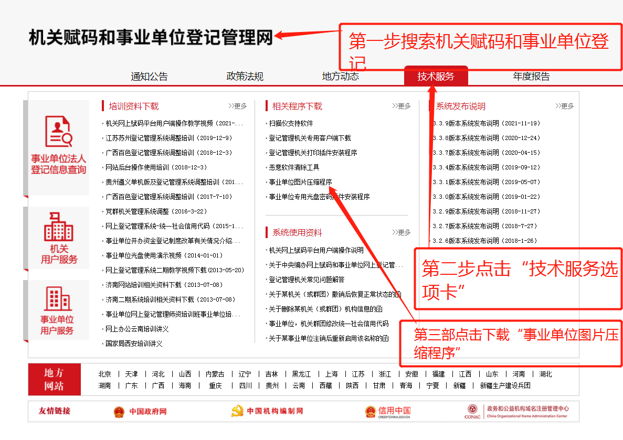

1. 网上操作详细步骤：

（一）搜索进入“机关赋码和事业单位登记管理网”网站地址：[http://www.gjsy.gov.cn/， 点击“事业单位用户服务”](http://www.gjsy.gov.cn/，点击\“用户登录\”)

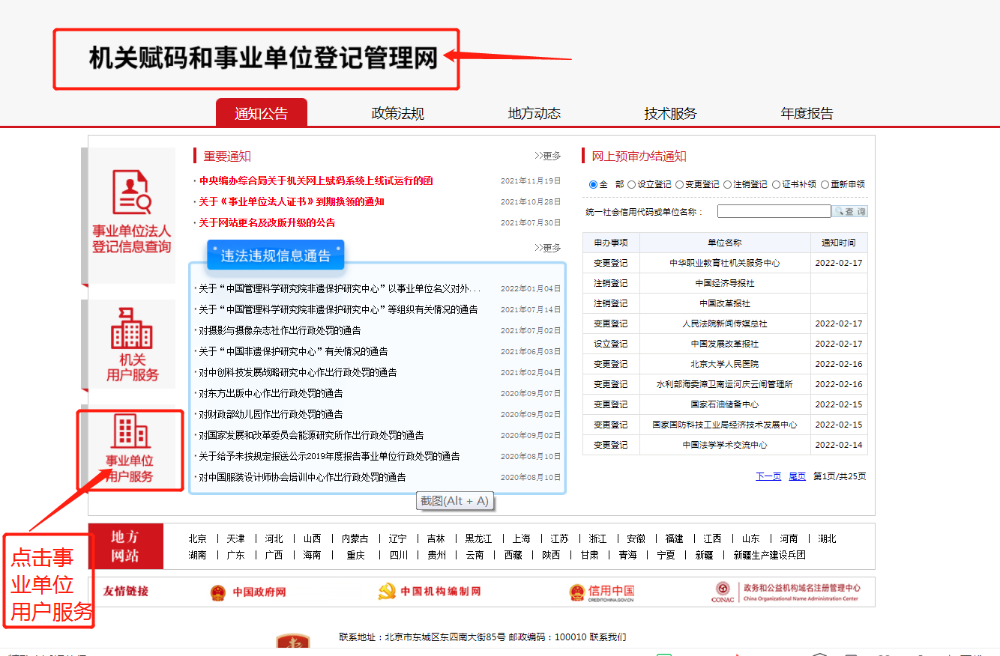

（二）选择“申请年度报告”，进入登录页面。

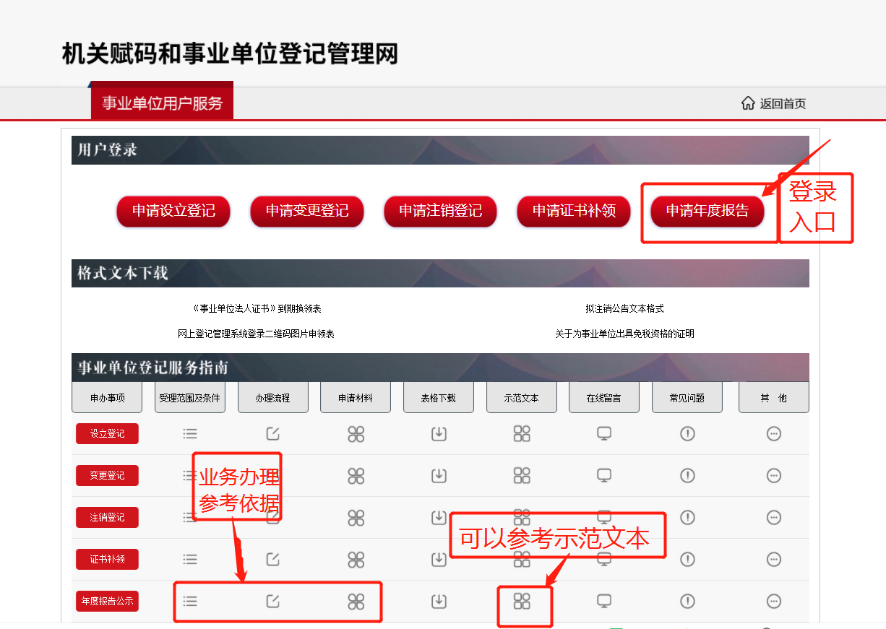

（三）图片密码登录（二维码），如果丢失登录二维码可以向编办索要。

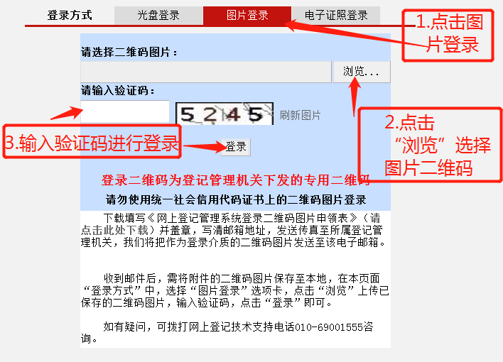

（四）打开《事业单位法人年度报告书》，填写内容，填写好之后保存。注意事项：

1. **资产损益情况：**需要填写资产负债表中净资产的期初数和期末数。
2. **网站名称：**格式为单位名称+“.公益”，例如：镶黄旗政务和公益机构域名注册中心.公益，即填写后缀为“.公益”的中文域名，没有的不填写，如果不清楚本单位是否有网站名称向编办询问情况。
3. **从业人数：**填写实有在职人数，不包括离退休返聘人员、短期临时工等。
4. **对《条例》和实施细则有关变更登记规定执行情况：**

202X年度（上一年度）我单位严格遵守有关规定，没有申请变更登记的情况。**（没有变更）**

202X年度（上一年度）我单位严格遵守有关规定，我单位.......(变更登记的具体内容及时间).........。**(有变更）**

1. **开展业务活动情况：**开展业务活动情况：填写上一年度内以下情况。1.执行本单位章程的情况；2.按照登记的宗旨和业务范围，开展了哪些具体的业务活动；3.取得的主要社会效益和经济效益（用数字说明）；4.存在的问题、改进措施和下一步工作思路；5.其他需要报告的情况。

※参考本单位或主管单位年度总结

1. **相关资质认可或执业证明文件及有效期：**填写本单位业务范围涉及的资质认可或执业许可文件，涉及多项的，应分别填写、并说明有效期；没有填“无”。
2. **绩效和受奖惩及诉讼投诉情况：**“绩效”填写举办单位或有关部门对本单位的绩效考评及结果；“受奖惩”是有关部门对本单位的以奖励和惩处，以及所受奖惩的项目，不包括针对职工个人的奖惩情况；“诉讼投诉情况”填写是否有诉讼及社会投诉及具体内容；没有填“无”。
3. **接受捐赠资助及其使用情况：**填写本单位接受捐赠资助的数量、方式、使用方向和使用结果等；没有填“无”。
4. **事业单位委托意见：**填写“兹委托登记管理机关公示我单位年度报告书”。
5. **举办单位意见(含保密审查意见）：**填写“该年度报告书情况属实，经保密审查可以向社会公示”。

年度报告参考文本链接：http://www.gjsy.gov.cn/sydwyhfw/zgdwyhfw/202411/t20241129_91953.html

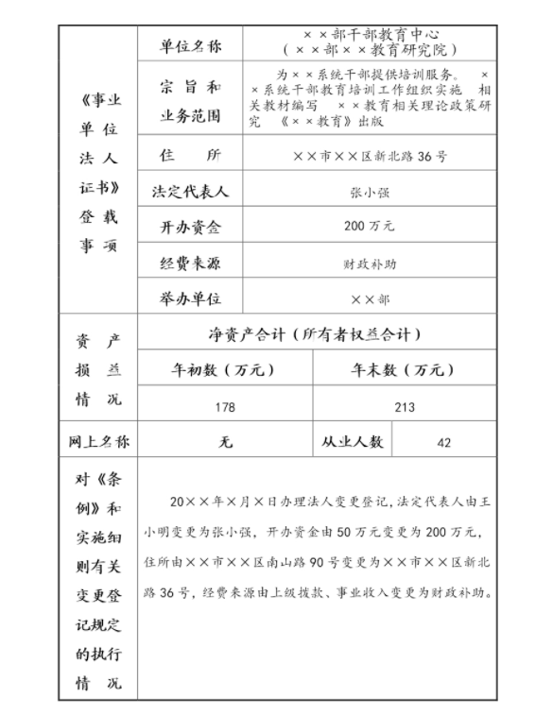年度报告书参考文本如下：

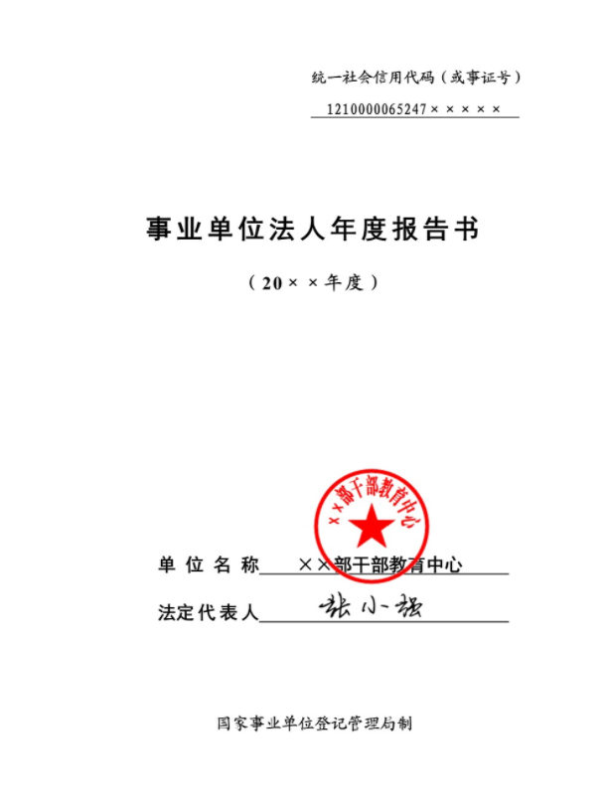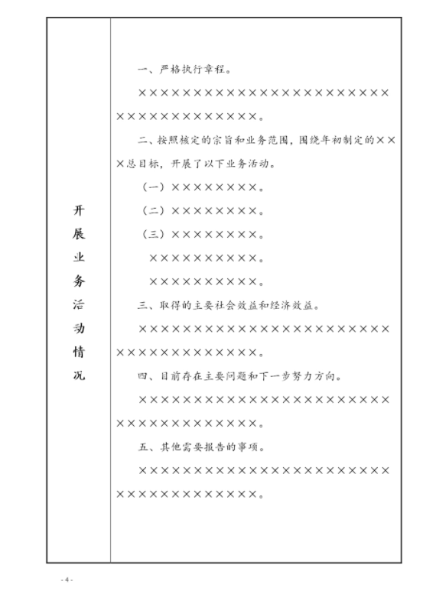

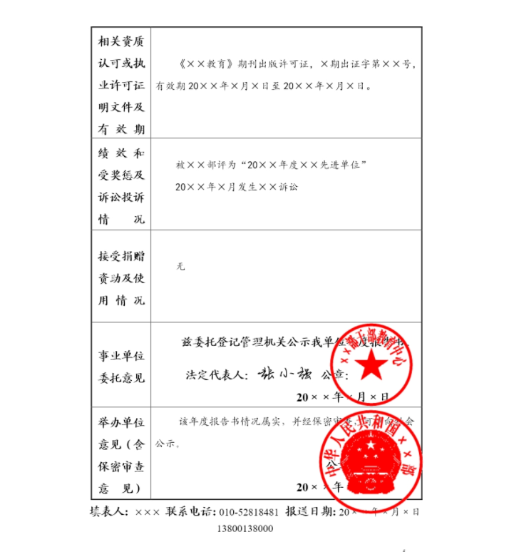

1. 上传文件（佐证材料），点击相应文字上传压缩图片，所有上传材料都需要手机拍照、压缩、上传。

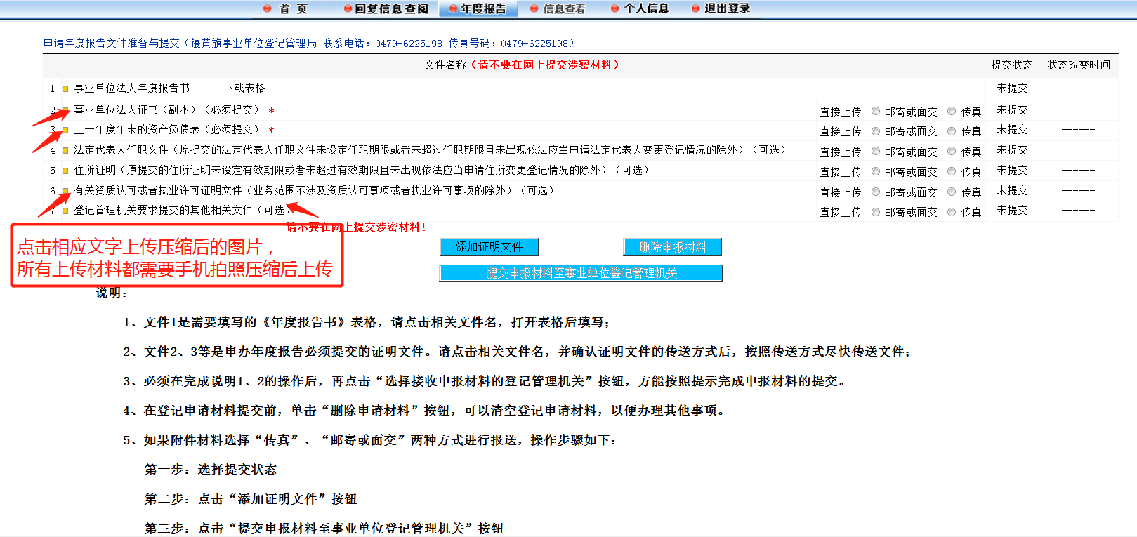

压缩方式：选用上文第二条中提到的压缩软件，打开软件、添加图片、点击“开始压缩”、图片压缩后的位置C:\SYDJ_TPYS\pictures（打开电脑c盘-选择名为“SYDJ_TPYS”文件夹-选择名为“pictures”文件夹）。

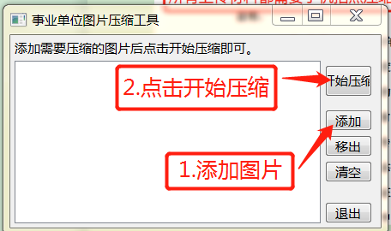



（六）按照自己需要上传附件的数量提前点击“添加附件”。例如：需要上传3个附件，需要点击3次“添加附件”再上传所需要上传的图片（压缩后的图片）、再点击“确定”保存。

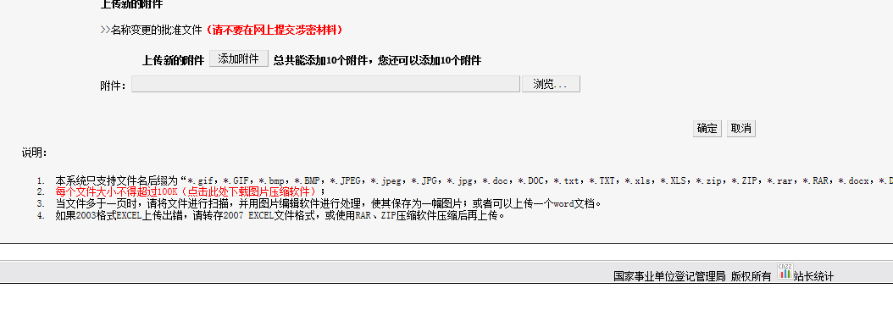

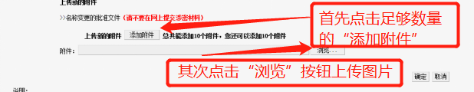

（七）上传完图片之后点击“提交申报材料至登记管理机关”。如有相关资质认可或执业许可证明文件需要上传到第七项“登记管理机关要求提交的其他文件”。

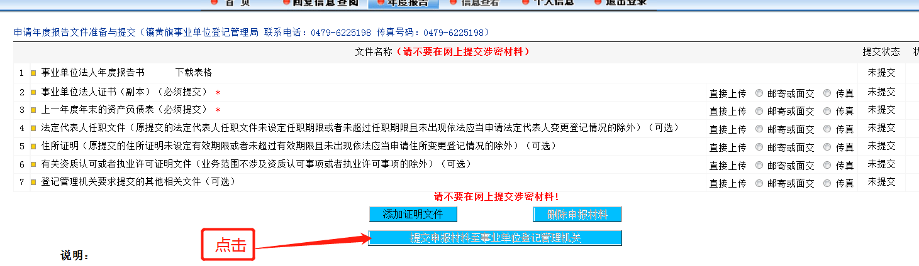（八）待编办工作人员审核填报材料、审核无误之后退回给事业单位、上传事业单位法人年度报告书。重新登陆系统下载《事业单位法人年度报告书》，A4双面打印，签字盖章。拍照上传至第七项“登记管理机关要气提交的其他相关文件（可选）”，重新提交。

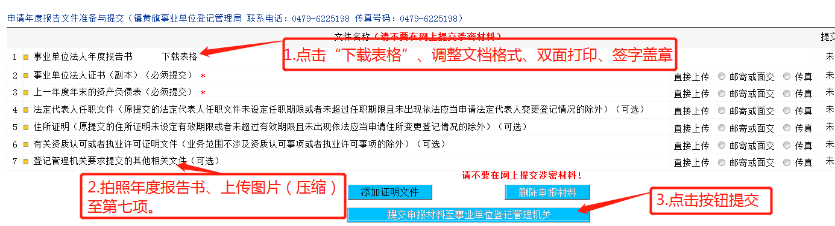年度报告书签字盖章可以参考上文提到的“示范文本”。

签字盖章注意事项：

1. 第一页，单位名称上加盖公章、法人代表签字。
2. 最后一页，事业单位委托意见：法人签字、加盖本单位公章，举办单位意见（含保密审查意见）：加盖主管单位公章。

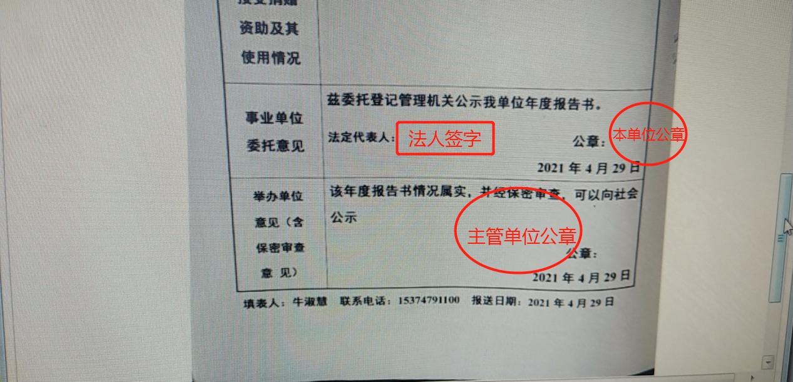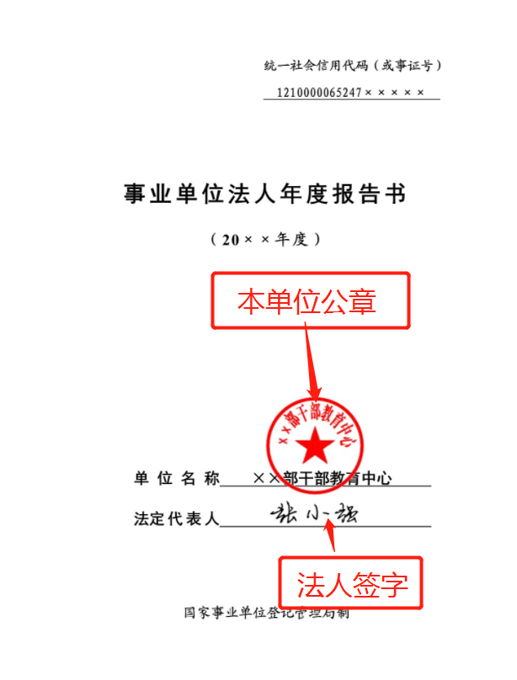

联系人：阿其太

联系电话：0479-6225198 15384790325

联系地址：镶黄旗党政大楼422办公室

中共镶黄旗委员会机构编制委员会办公室

2025年2月28日